**數位影像處理期末報告**

**研究主題:** **sitting posture recognition system combining mediapipe pose and SVM**

姓 名：陳楷傑 學 號：M11254009

**Abstract**

不正確的坐姿可能導致健康問題，本研究利用mediapipe提取特徵後使用SVM進行模型訓練，完成一個透過電腦外接鏡頭取得影像作為輸入的坐姿辨識系統，相較於深度學習所訓練的模型，svm更輕量、速度更快，長時間執行對電腦的負荷較低

***Keywords:*** *sitting posture recognition, mediapipe, SVM*

1. **Introduction**

第一篇論文利用mediapipe來完成疲勞駕駛偵測系統的改善，使用mediapipe來加速系統可以應用到我的研究，第二篇論文利用mediapipe與opencv創建一個能輔助評估轉筆比賽表現的系統，主要是通過計算轉筆影片中手部的晃動幅度來做評估，文章中提到mediapipe節點偵測可以透過降低光線亮度來提升偵測準確度，這點也可以應用到我的研究，第三篇論文是使用LMSPNet來建立坐姿辨識的模型，該論文提出LMSPNet相較其他深度學習網路能有更快的速度，本研究結合mediapipe與傳統的SVM來訓練模型，希望能完成比深度學習更快更輕量的模型系統，準確度也比單純用mediapipe來計算節點距離要好且有彈性。

1. Our Propose

透過mediapipe蒐集不同姿勢的上半身特徵節點，計算節點位置的相關距離並存成數據集，為了正規化鏡頭提取的影像，本研究將每組相關距離除以該影像中鼻子的長度(雙眼中間至鼻頭的距離)，再將數據集投入SVM找出超平面，使不同類別的數據集分開，SVM使用的的kernel為linear，decision_function_shape為ovr，以達到3種以上類別的分類，系統實作部分則是透過opencv抓取鏡頭影像作為模型輸入，判斷姿勢後利用 mediapipe 與 pygame UI 呈現。

1. **實驗結果**

　根據相關研究論文，本研究將常見的坐姿分為三種：upright、prone和chin，透過筆電鏡頭或是外接鏡頭取得坐姿正面影像，若坐姿非upright持續超過5秒中，系統將會透過文字及聲音警訊通知使用者。圖1至圖3為系統實際偵測三種坐姿，順序分別為upright、prone和chin。

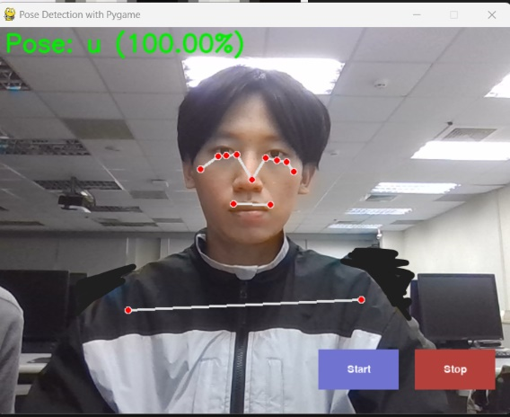

圖 1. Upright(u)

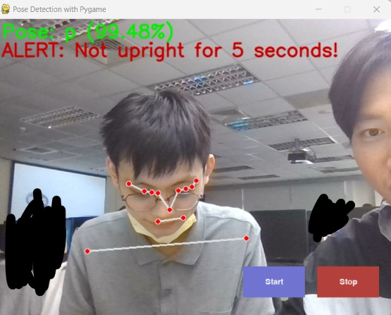

圖 2. Prone(p)

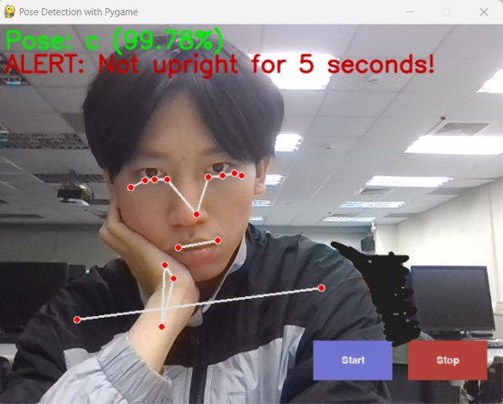

圖 3. Chin(c)

**Reference**

|  |  |
| --- | --- |
| [1] | Ming, Cheng, 及Yan Yunbing. 「Perception-Free Calibration of Eye Opening and Closing Threshold for Driver Fatigue Monitoring」. *IEEE Access* 10 (2022年): 125469–76. |
| [2] | 「Papers with Code - Pen Spinning Hand Movement Analysis Using MediaPipe Hands」. 引見於 2023年10月24日. https://paperswithcode.com/paper/pen-spinning-hand-movement-analysis-using. |
| [3] | Jiao, Shuyang, Yubin Xiao, Xuan Wu, Yanchun Liang, Yi Liang及You Zhou. 「LMSPNet: Improved Lightweight Network for Multi-Person Sitting Posture Recognition」. 收入 *2023 IEEE 3rd International Conference on Computer Communication and Artificial Intelligence (CCAI)*, 289–95, 2023. <https://doi.org/10.1109/CCAI57533.2023.10201258>. |